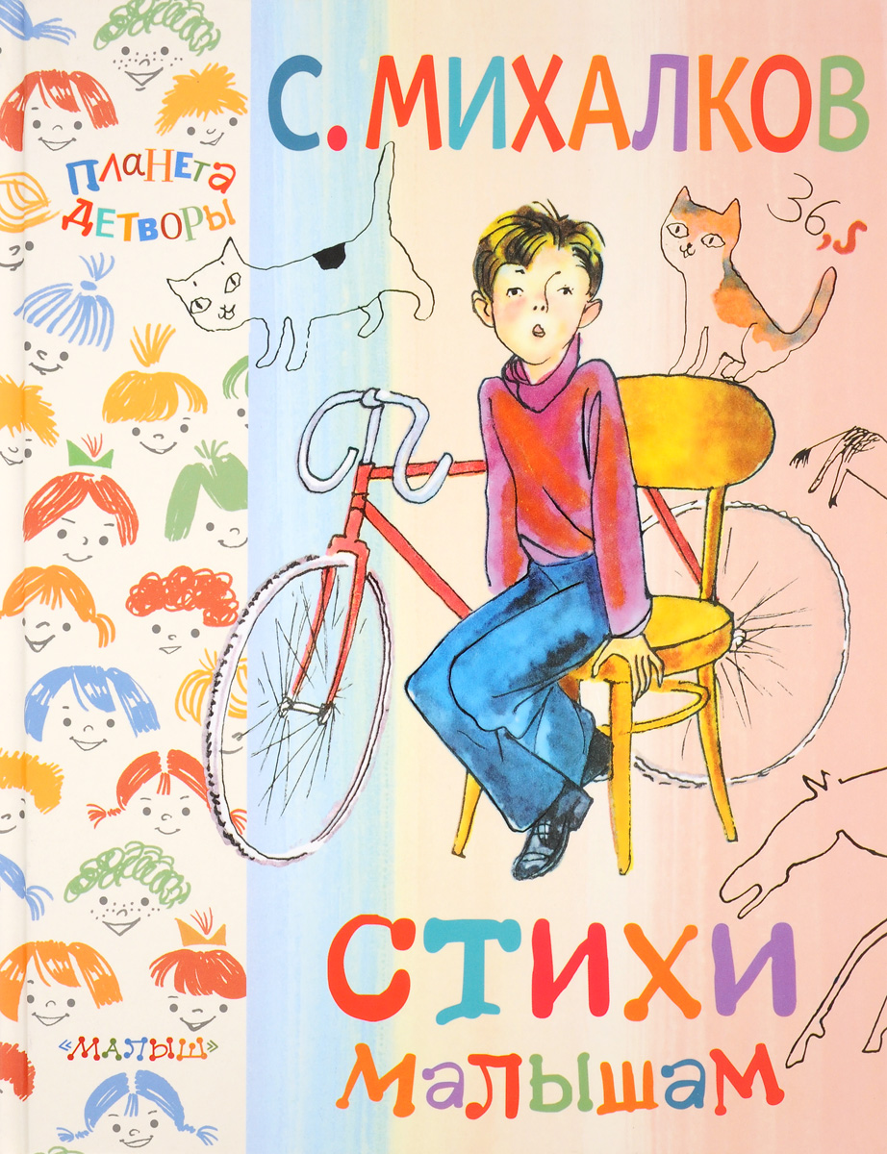

Мы читаем.

С. В. Михалков

1. Вспомните с ребенком названия произведений Сергея Владимировича Михалкова, которые вы ему читали («А что у вас?», «Дядя Степа», «Трезор», «Котята» и т.д.).
2. Выучите с ребенком отрывок из его любимого произве­дения С. В. Михалкова. Поработайте над четкостью дикции и звукопроизношением.
3. Предложите ребенку сделать иллюстрацию к этому про­изведению.
4. Поиграйте с ребенком в уже знакомую ему игру «Под­скажи словечко».

В коридоре смех и топот, В коридоре гул речей.

В кабинете — дядя Степа На осмотре... (у врачей).

Вы послушайте, ребята, Я хочу вам рассказать: Родились у нас котята — Их по счету ровно... (пять).

Трусы и рубашка Лежат на песке, Никто не плывет По опасной... (реке).

5. Пусть ребенок попробует вспомнить, из какого произ­ведения эти строки:

Красота! Красота! Мы везем с собой кота, Чижика, собаку, Петьку-забияку, Обезьяну, попугая — Вот компания какая! («Песенка друзей»)